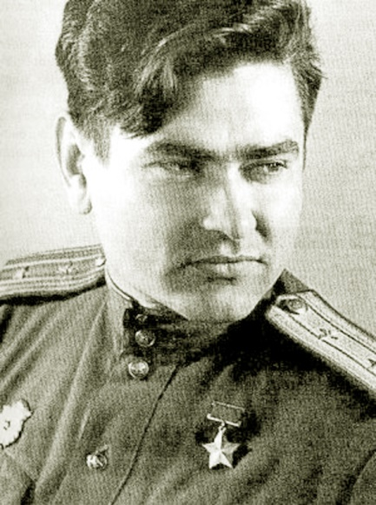**ГЕРОЙ ВЕКА**

**ГЕРОЙ СОВЕТСКОГО СОЮЗА,**

**ЛЕТЧИК-ИСТРЕБИТЕЛЬ АЛЕКСЕЙ МАРЕСЬЕВ**

20 мая 2016 года исполняется 100 лет со дня рождения легендарного летчика-истребителя, Героя Советского Союза, Национального Героя России – **Алексея Петровича Маресьева**.

С Бологовской землей Тверской области неразрывно связан подвиг Алексея Маресьева. 580-й истребительный авиаполк Северо-западного фронта, в котором служил младший лейтенант А.П. Маресьев, базировался в деревне Градобить Бологовского района. В свой **«полет бессмертия»** на боевое задание летчик вылетел 5 апреля 1942 года. В бою с немцами его самолёт был подбит, а сам Алексей тяжело ранен. Совершил вынужденную посадку на территории, занятой немцами. Восемнадцать суток с перебитыми ногами лётчик ползком пробирался к позициям Рабоче-крестьянской Красной армии. Первыми обнаружили его, еле живого, мальчишки из деревни Плав Серёжа Малин и Саша Вихров.

Больше недели колхозники ухаживали за Маресьевым, а затем самолетом он был отправлен в Москву, в госпиталь. Врачи вынуждены были ампутировать ему обе ноги в области голени.

После ампутации Алексей Маресьев, не утратив воли к жизни, начал тренироваться, готовясь к тому, чтобы летать с протезами. В феврале 1943 года совершил первый после ранения пробный вылет, возвратился в ряды действующих лётчиков и добился направления на фронт.

До ампутации ног Алексей Маресьев сбил 4 вражеских самолета, после ранения на протезах, вернувшись в строй, на равных со всеми сбил еще 7 вражеских самолетов, тем самым доказав самому себе, своей Родине, что он и есть пример Настоящего Советского Человека.

В августе 1943 года Указом Президиума Верховного Совета СССР капитану А.П. Маресьеву присвоено звание – **Герой Советского Союза.**

Боевая слава о Маресьеве разнеслась по всей 15-й Воздушной армии и по всему фронту.

В 1946 году Борис Полевой написал книгу **«Повесть о настоящем человеке»**, в которой и рассказал о подвиге Алексея Маресьева, о его силе духа, любви к Родине, готовности служить и быть полезным своему народу.

**ГЕРОЙ ВЕКА**

**ГЕРОЙ СОВЕТСКОГО СОЮЗА,**

**ЛЕТЧИК-ИСТРЕБИТЕЛЬ АЛЕКСЕЙ МАРЕСЬЕВ**

20 мая 2016 года исполняется 100 лет со дня рождения легендарного летчика-истребителя, Героя Советского Союза, Национального Героя России – **Алексея Петровича Маресьева**.

С Бологовской землей Тверской области неразрывно связан подвиг Алексея Маресьева. 580-й истребительный авиаполк Северо-западного фронта, в котором служил младший лейтенант А.П. Маресьев, базировался в деревне Градобить Бологовского района. В свой **«полет бессмертия»** на боевое задание летчик вылетел 5 апреля 1942 года. В бою с немцами его самолёт был подбит, а сам Алексей тяжело ранен. Совершил вынужденную посадку на территории, занятой немцами. Восемнадцать суток с перебитыми ногами лётчик ползком пробирался к позициям Рабоче-крестьянской Красной армии. Первыми обнаружили его, еле живого, мальчишки из деревни Плав Серёжа Малин и Саша Вихров.

Больше недели колхозники ухаживали за Маресьевым, а затем самолетом он был отправлен в Москву, в госпиталь. Врачи вынуждены были ампутировать ему обе ноги в области голени.

После ампутации Алексей Маресьев, не утратив воли к жизни, начал тренироваться, готовясь к тому, чтобы летать с протезами. В феврале 1943 года совершил первый после ранения пробный вылет, возвратился в ряды действующих лётчиков и добился направления на фронт.

До ампутации ног Алексей Маресьев сбил 4 вражеских самолета, после ранения на протезах, вернувшись в строй, на равных со всеми сбил еще 7 вражеских самолетов, тем самым доказав самому себе, своей Родине, что он и есть пример Настоящего Советского Человека.

В августе 1943 года Указом Президиума Верховного Совета СССР капитану А.П. Маресьеву присвоено звание – **Герой Советского Союза.**

Боевая слава о Маресьеве разнеслась по всей 15-й Воздушной армии и по всему фронту.

В 1946 году Борис Полевой написал книгу **«Повесть о настоящем человеке»**, в которой и рассказал о подвиге Алексея Маресьева, о его силе духа, любви к Родине, готовности служить и быть полезным своему народу.